75 лет награждения Г.К. Жукова орденом «Победа»

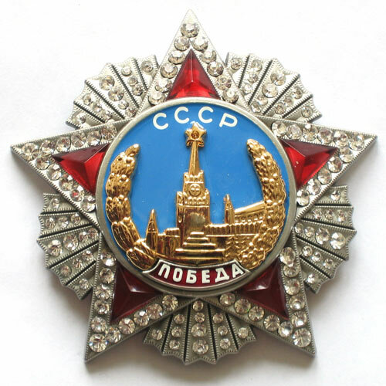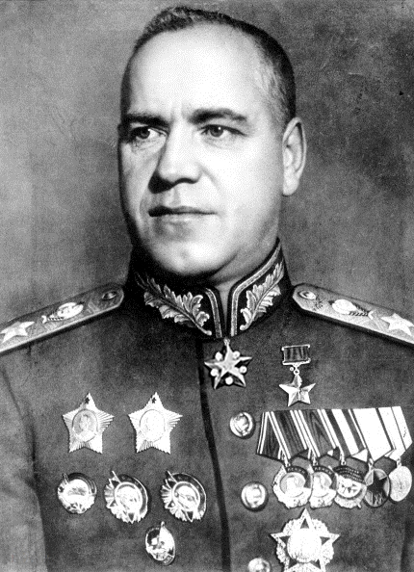
10 апреля 1944 г. - командующий 1-м Украинским фронтом Маршал Советского Союза Г.К. Жуков был награжден орденом «Победа» № 1"за освобождение Правобережной Украины от фашистов".
По статусу ордена «Победа», учрежденного 8 ноября 1943 года, награждаются лица высшего командного состава Вооруженных Сил СССР за успешное осуществление крупных операций в масштабе одного или нескольких фронтов, в результате проведения которых изменилась стратегическая обстановка в пользу Советской Армии. К этому времени такой операцией стала Проскурово-Черновицкая операция (4 марта — 17 апреля 1944 года), одна из крупных операций Великой Отечественной войны и вместе с тем мало известная наступательная операция Красной Армии, жесткого противостояния маршала Г.К. Жукова
и генерал-фельдмаршала Эрих фон Манштейна.
1-й Украинский фронт под командованием маршала Г.К. Жукова располагал крупными силами: пять общевойсковых армий, три танковые и одна воздушная армии.
Справочно: 13-я, 60-я, 1-я гвардейская, 18-я и 38-я армии; 1-я, 4-я и 3-я гвардейская танковые армии; 2-я воздушная армия; 4-й гвардейский и 25-й танковые, 1-й и 6-й гвардейские кавалерийские корпуса. Всего 800 тыс. человек, 11,9 тыс. орудий и минометов, 1400 танков и самоходных артиллерийских установок (САУ) и около 480 самолетов.
Советским войска противостояли две немецкие танковые армии: 4-я танковая армия под командованием Эрхарда Рауса и 1-я танковая армия под началом Ганса-Валентина Хубе. Обе армии входили в состав группы армий «Юг» (с 5 апреля — Группа армий «Северная Украина»). Группой армий «Юг» командовал генерал-фельдмаршал Эрих фон Манштейн.
С воздуха танковые армии поддерживал 4-й воздушный флот Отто Десслоха. К началу марта немецкие армии имели в своем составе 29 дивизий (в том числе семь танковых и одну моторизованную), моторизованную бригаду и большое число других соединений. Немецкая группировка насчитывала около полумиллиона солдат, около 1,1 тыс. танков и штурмовых орудий, около 5,5 тыс. орудий и минометов, 480 самолетов.
Замыслом командующего войсками фронта предусматривалось: нанести главный удар силами 60-й и 1-й гвардейской армий, 3-й гвардейской и 4-й танковой армий на смежных флангах двух танковых объединений противника (4-я и 1-я танковые армии под командованием фельдмаршала Э. фон Манштейна) в общем направлении на Чортков. Другой удар в направлении на Хмельник наносила 18-я армия. 38-я армия должна была удерживать занимаемый рубеж, а частью сил содействовать 2-му Украинскому фронту в овладении районом Гайсина.

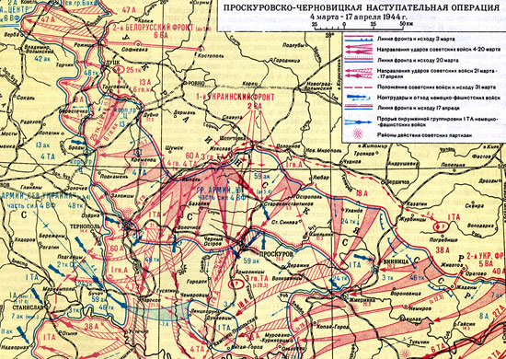

Ход операции
4 марта после артиллерийской подготовки 60-я и 1-я гвардейская армии генерал-полковников И.Д. Черняховского и А.А. Гречко перешли в наступление. Вслед за ними в сражение были введены 4-я (генерал-лейтенант танковых войск В.М. Баданов,
с 13 марта – генерал-лейтенант Д.Д. Лелюшенко) и 3-я гвардейская (генерал-полковник танковых войск П.С. Рыбалко) танковые армии. К вечеру они преодолели от 8 до 20 км. На следующий день, после того как на направлении другого удара врага атаковали соединения 18-й армии генерал-лейтенанта Е.П. Журавлева, в его обороне была образована брешь шириной до 180 км, а вклинение советских войск в глубину составило от 25 до 50км. «7 марта здесь завязалось ожесточеннейшее сражение, такое, которого мы не видели со времени Курской дуги» - из Воспоминаний и размышлений Г.К.Жукова М.1986 г. С.116.
В дальнейшем советские войска перерезали железную дорогу Львов — Одесса — главную коммуникацию всего южного крыла немецко-фашистских войск. Советские танковые армии вбивали клин между немецкими танковыми армиями 1-ой на юге, и 4-ой на севере.
В критический момент боевых действия фельдмаршал Манштейн сумел собрать все возможные резервы и создал ударный кулак силой в девять танковых и шесть пехотных дивизий. Наступление советских частей было остановлено, а последующий удар немецких танковых дивизий отбросил советские наступающие части на линию севернее Тернополя и Проскурова. Фельдмаршал Э. фон Манштейн таким образом сохранил коммуникации в своем тылу и связь между своими армиями.
Г.К. Жуков приостановил наступление своей главной группировки и отдал приказ о переходе к обороне. Тяжелые оборонительные бои продолжались больше недели и истощили немецкую армию.
Справочно: погода в марте 1944-го года была явно неблагоприятной для наступающей армии: ночью около 0 С, днем +4 — +6 С, сплошная облачность, дороги размокшие и труднопроходимые от постоянных осадков — мокрого снега и дождя.
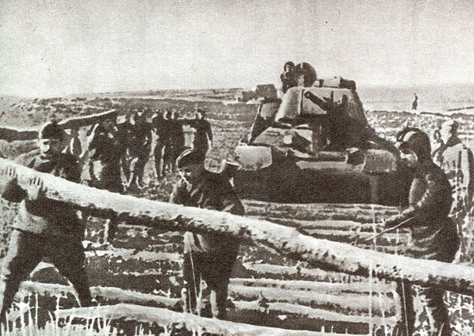
Саперы делают настил для прохода танков. 1-й Украинский фронт. Весна 1944 г.

Обходами и охватами Т-34 с 76-мм орудиями вынуждали отступать превосходящие их технически батальоны "Тигров" и "Пантер". Финальным аккордом стало окружение 1-й танковой армии генерала Хубе под Каменец-Подольском. Численность попавших в окружение немецких войск составила около 200 тысяч человек. Тем не менее армия Хубе став "блуждающим "котлом" и "катящимся "ежом", упорно пробивала путь из окружения…
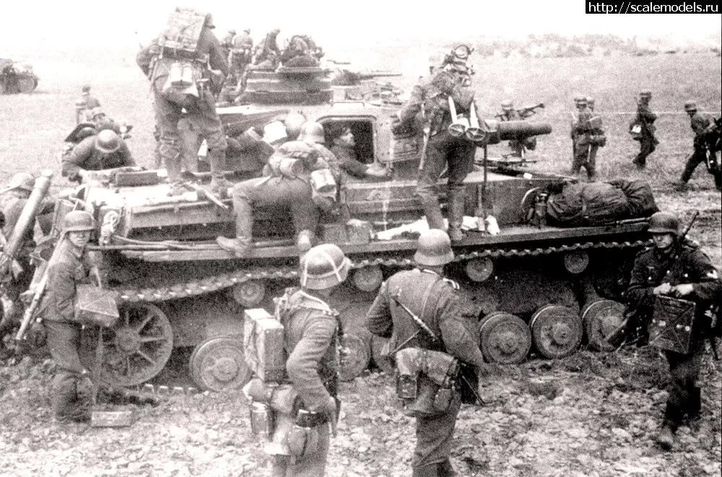
21 марта войска маршала Г.К. Жукова вновь перешли в наступление и с ходу форсировали Днестр. Используя инициативу, 29 марта вышли к реке Прут и сходу форсировали ее, овладели Черновицами (предгорья Карпат). Восточный фронт гитлеровцев был расчленен на две части, 1-я танковая армия Манштейна осталась
на южном участке, а 4-я танковая – на северном.

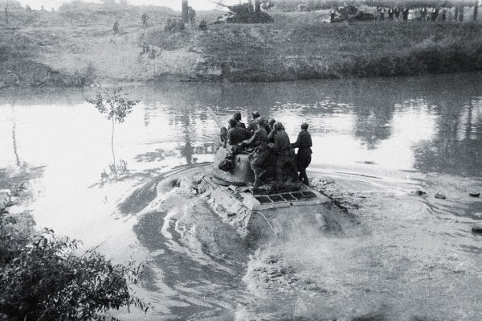
Переправа через реку Днестр танков Т-34-85 44-й гвардейской танковой бригады
11-го гвардейского танкового корпуса 1-й гвардейской танковой армии.

4 апреля враг силами прибывшего из Франции 2-го танкового корпуса СС нанес удар навстречу своей 1-й танковой армии. Через три дня они смогли соединиться в районе Бучача. Ожесточенные сражения между советскими и немецкими войсками продолжались здесь в течение десяти дней и завершились без значительных оперативных результатов для обеих сторон.
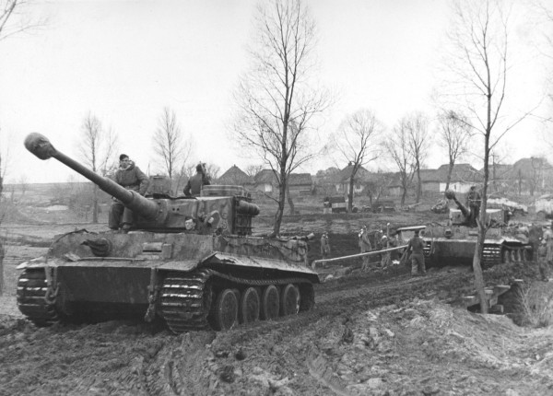

Анализируя эту операцию в «Воспоминаниях и размышлениях» Г.К. Жуков приходит к мнению: «1-ю танковую армию (генерала М.Е. Катукова) следовало бы повернуть… на восток для удара по окруженной группировке» М.,1986. С.117.
Тем не менее, за это время немецкая 1-я танковая армия потеряла около половины своего состава, большое количество артиллерии, танков, штурмовых орудий и тяжелого оружия. Кроме того, войска 1-го Украинского фронта захватили 121 орудие, 187 танков и штурмовых орудий, 61 самолет, 7483 автомашины.
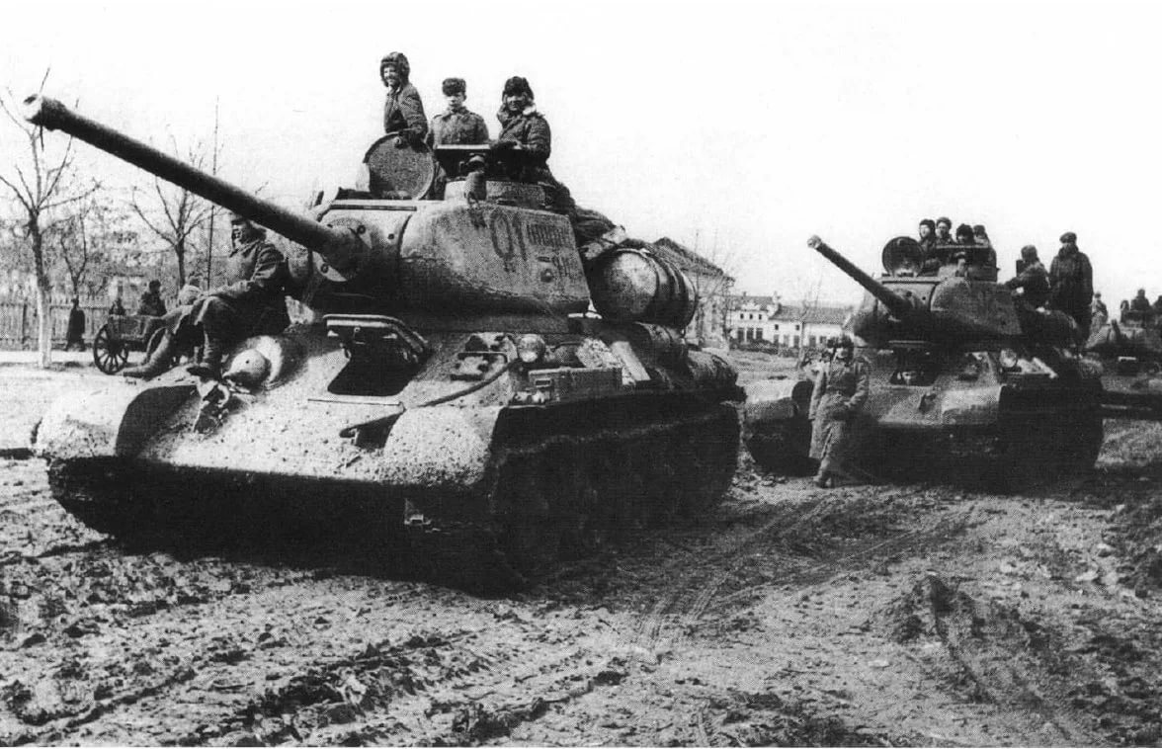
25 апреля 1944 года – Приказом наркома обороны СССР 1-я танковая армия генерала М.Е.Катукова была преобразована в гвардейскую.
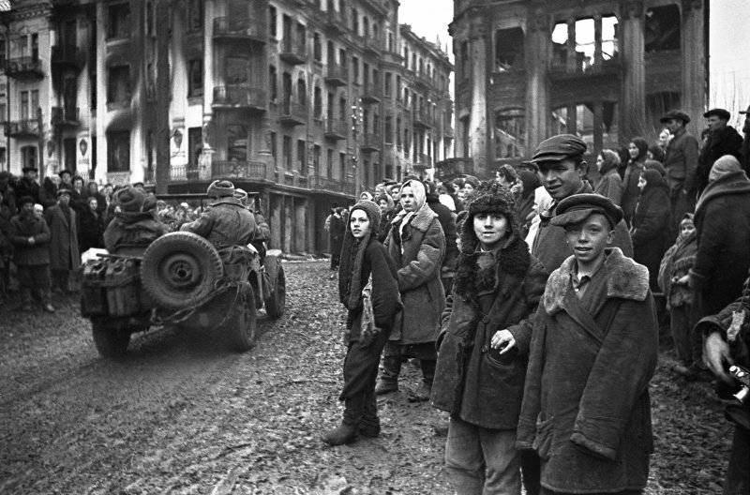
Жители Винницы встречают советских солдат-освободителей. Когда советские войска вошли
с боями в Винницу — город охватили пожары, которые устраивали отступающие немцы.
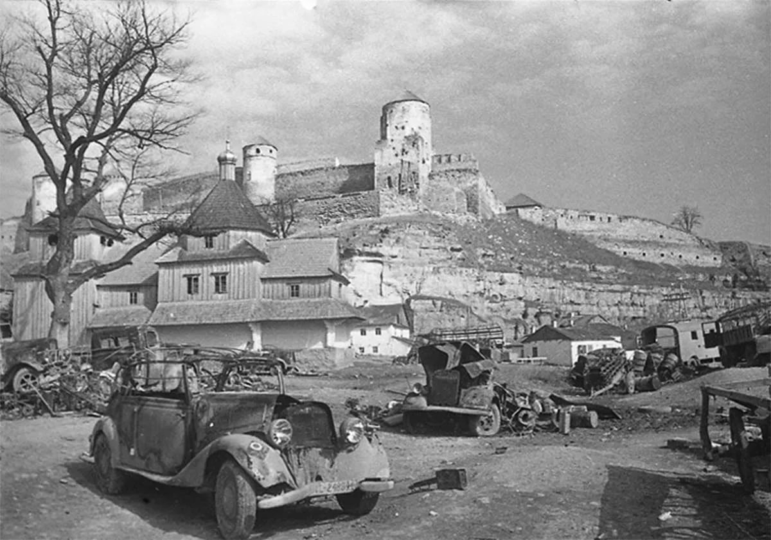
Каменец-Подольск после освобождения советскими войсками . Апрель 1944 г.

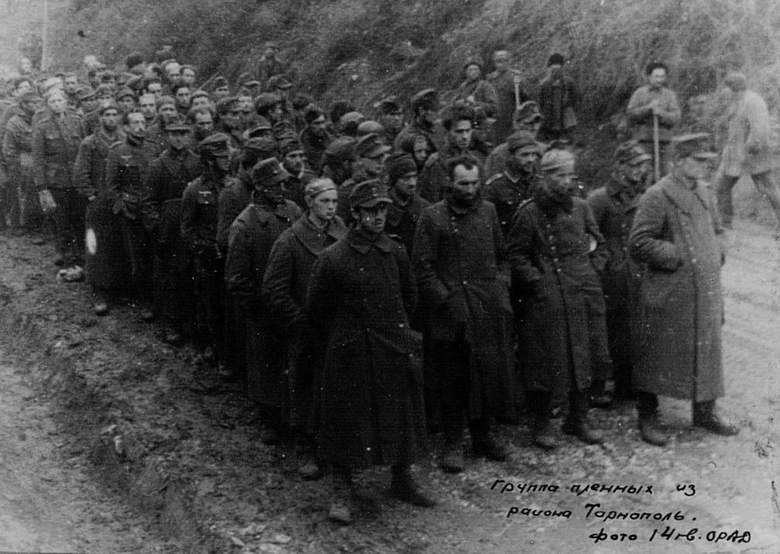
Пленные немецкие солдаты. Апрель 1944 г.

После катастрофы немецкой армии от должности командующего был освобожден фельдмаршал Манштейн.
Справочно: Рих фон Манштейн, потомственный военный, прошел все ступени армейской иерархии. В войне против СССР во всем блеске показал современный стиль, методы и уровень ведения боевых действий. В июне 1941 года 56-й танковый корпус Манштейна был острием "северного клина" - главного удара вермахта. Пройдя со своим корпусом по тылам Красной Армии 200 км за пять дней, обеспечив переправу вермахта по захваченному с ходу мосту через Западную Двину и ворвавшись в Центральную Россию, вверг Сталина в состояние многодневного панического шока и прострации. Идущие за Манштейном основные силы только пленили в котлах под Минском и дальше до 700 тыс. наших солдат. А за весь 41-й год таким манером было взято в плен до 2,5 млн. военнослужащих. По мнению немецких генералов "Манштейн - это лучшие мозги, какие только произвел на свет корпус генштаба".
Итоги операции.
Проскурово-Черновицкая операция стала одной из крупных операций Великой Отечественной войны. Войска фронта освободили 57 городов. Впервые на главном направлении вводилась такая крупная группировка, как три танковые армии.
1-й Украинский фронт продвинулся до 350 километров, вышел к Карпатам, рассек фронт. По данным советского командования потери немецкой армии составили 183 310 солдат и 24 950 немецких солдат было взято в плен.
Завершилось единоборство на этом участке фронта между фельдмаршалом Манштейном и маршалом Жуковым. После ряда крупных поражений, которые нанес своему сопернику маршал Жуков, фон Манштейн был отправлен в отставку. Георгий Константинович, наращивая свой боевой опыт и совершенствуя полководческий талант, приступил к подготовке и проведению новых крупнейших стратегических операций.
В ходе этой операции маршал Жуков внимательно приглядывался к генералу
И.Д. Черняховскому и поручал ему решать сложнейшие задачи на направлении главного удара. Можно предположить, что Г.К. Жуков не только руководил сложной операцией по разгрому немецкой армии, но и присматривался к молодому командующему 60 армии, его умелым действиям по управлению войсками.
Справочно: С июля 1942 года — до апреля 1944 — командующий 60-й армией, которая приняла участие в Воронежско-Касторненской операции, Курской битве, форсировании рек Десна и Днепр, в Киевской, Житомирско-Бердичевской, Ровно-Луцкой, Проскуровско-Черновицкой операциях. Можно предположить, что по рекомендации Г.К. Жукова за умелое руководство армией в апреле 1944 года И.Д. Черняховский назначается командующим Западным фронтом, а в последующем командующим войсками 3-м Белорусским фронтом. Из всех командующих советскими фронтами И.Д. Черняховский находился на наиболее ответственных участках, внимательно следя
за действиями своих войск и противником. Он чутко прислушивался к мнению подчинённых. Смело использовал всё новое и полезное в обучении войск и организации боя.
Отличительной особенностью операции стало применение обеими сторонами крупных танковых группировок. Со стороны противника в боевых действиях участвовали десять танковых и одна моторизованная дивизия, а с советской стороны впервые в ходе войны на одном операционном направлении массированно использовались сразу три танковые армии, а также два отдельных танковых корпуса. Это придало операции особую динамичность и маневренность. Именно действия танковых войск во многом определили высокие темпы наступления, привели
к рассечению немецкой группы армий «Юг» и окружению ее 1-й танковой армии. Вместе с тем, уничтожить ее по ряду причин так и не удалось. Советское командование не смогло создать устойчивые к ударам врага внутренний и внешний фронты окружения. Выходившие на них соединения испытывали недостаток в людях и боевой технике. Они осуществляли переход
к обороне на неподготовленной в инженерном отношении местности, при остром дефиците времени. Из-за бездорожья и распутицы артиллерия и тылы отстали. К тому же,
из-за трудностей с базированием значительно снизилась эффективность действий авиации.
Зарубежная печать широко освещала успехи 1-го Украинского фронта, так газета «Нью-Йорк Таймс» отмечала: «Русские армии, которые прервали главные коммуникации немцев на Украине, теперь полностью используют выгоды создавшегося положения. Стратегия, выдержка и организация советских войск производят большое впечатление. На ряде участков отступление немцев превращается в паническое бегство. Очевидно, гигантская советская метла выметает немцев
с Украины».
Наградная формулировка гласила: «За умелое выполнение заданий Верховного Главного Командования по руководству боевыми операциями большого масштаба, в результате которых достигнуты выдающиеся успехи в деле разгрома немецко-фашистских захватчиков, наградить орденом «Победа» Маршала Советского Союза Жукова Г.К.
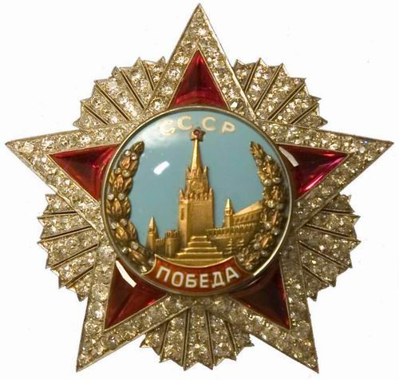
Историческая справка: Орден «Победа» учреждён 8 ноября 1943 года. Автор – художник Кузнецов А.И. Изготовлен на Московской ювелирно-часовой фабрике. Камни для ордена – бриллианты и рубины – были получены из Государственного хранилища ценностей (Гохрана).
Орден представляет собой большую пятиконечную звезду, сделанную из платины, к которой крепились 5 искусственных рубинов. Орден был украшен 170 бриллиантами, общий вес которых составлял 16 каратов.
В годы войны было произведено 19 награждений. Дважды его получили Генералиссимус Советского Союза И.В. Сталин, маршалы Г.К. Жуков
и А.М. Василевский. По одному ордену заслужили маршалы И.С. Конев, К.К. Рокоссовский, Л.А. Говоров, Ф.И. Толбухин, Р.Я. Малиновский, С.К. Тимошенко, генерал армии А.И. Антонов. Маршал К.А. Мерецков награждён за отличие в войне
с Японией.
Справочно: высший военный орден вручается лицам высшего командного состава Красной Армии за успешное проведение таких боевых операций в масштабе одного или нескольких фронтов,
в результате которых в корне меняется обстановка в пользу Красной Армии (общий вес—78 г.: платина — 47 г, золото — 2 г, г: серебро — 19 г, рубины — 25 карат, бриллианты — 16 карат).
Поскольку для изготовления ордена необходимы были драгоценные металлы (платина и золото), бриллианты и рубины, выполнение заказа на производство знаков ордена было поручено мастерам Московской ювелирно-часовой фабрики, что явилось уникальным случаем — «Победа» стал единственным из всех отечественных орденов, выполненным не на Монетном дворе. Предполагалось изготовить 30 знаков ордена. По расчётам специалистов, на каждый орден требовалось 180 (с учётом на порчу) бриллиантов, 50 розочек и 300 граммов платины. По распоряжению Совнаркома Главювелирторгу было отпущено 5400 бриллиантов, 1500 розочек и 9 килограммов чистой платины. В процессе изготовления ордена мастер высшей квалификации Московской ювелирно-часовой фабрики И. Ф. Казённов столкнулся со следующей проблемой: природные рубины имели различные оттенки красного и собрать из них даже один орден, выдержав цвет, не представлялось возможным. Тогда было принято решение использовать искусственные рубины, из которых можно было нарезать нужное количество заготовок одинаковой окраски.
Орден «Победа» — высший военный орден СССР, был учреждён указом Президиума Верховного Совета СССР от 8 ноября 1943 года об учреждении ордена «Победа» одновременно с солдатским орденом Славы. Всего было 20 награждений
и семнадцать кавалеров (трое награждались дважды, один лишён награды посмертно).
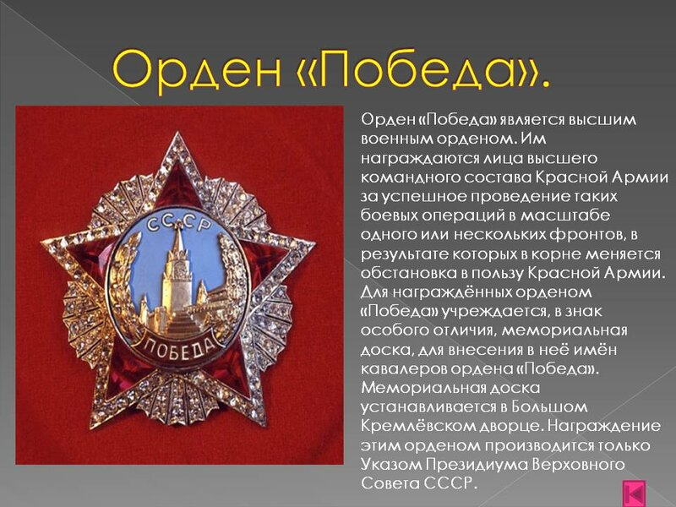
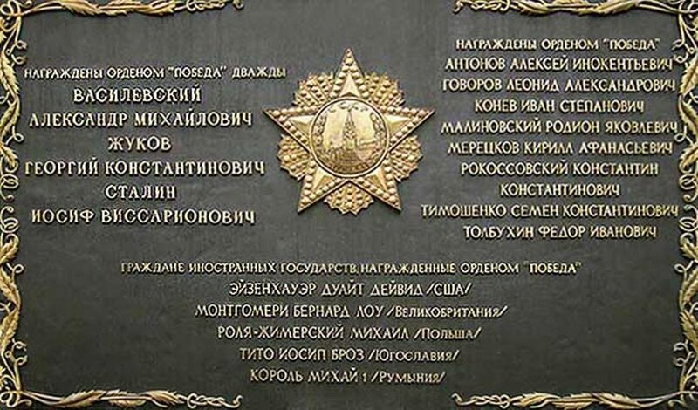
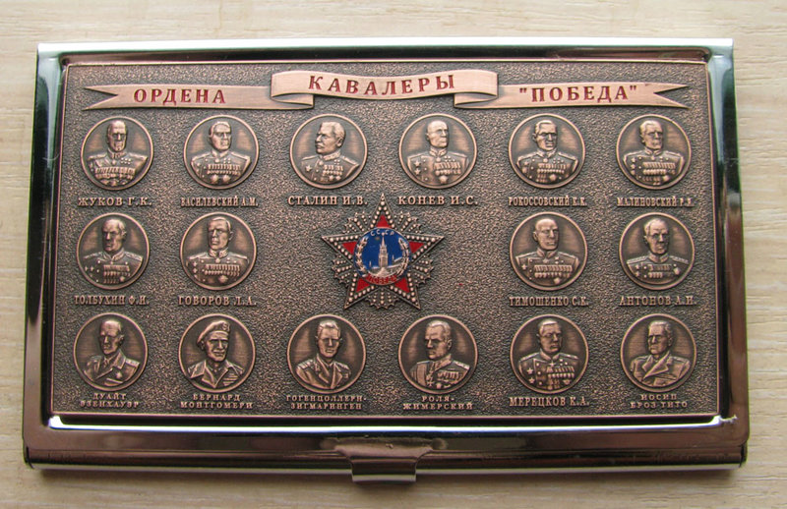
Экспертиза поступивших в 2010 году в Музеи Московского Кремля экземпляров ордена «Победа» показала, что для изготовления орденов использовались в том числе бриллианты, извлечённые в предвоенное время из хранившихся в Гохране императорских орденов и других предметов, украшенных бриллиантами..(Всего было изготовлено 22 экземпляра ордена, из которых 3 экземпляра никому не вручались.
К.М.Заланский,
научный сотрудник Мемориального музея-кабинета
Маршала Советского Союза Г.К. Жукова,
кандидат исторических наук

